2011—2012学年第一学期
《高等数学(2-1)》期中试卷参考答案
一、
1、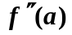 2、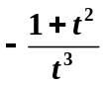 3. 略
4、-720 5、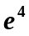 6、1

二、1、A 2、C 3、D 4、B

三、
1. 解：原式=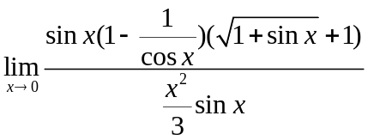
=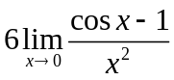
=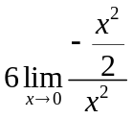
=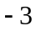

2、解：令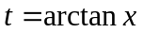，则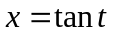.
原式=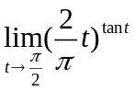
=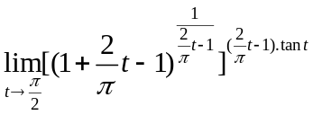
=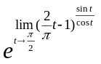
=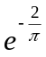

3、解: 原式=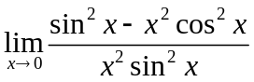=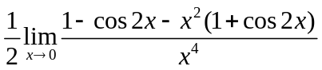
其中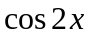在点的泰勒公式为：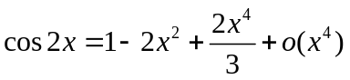.
代入化简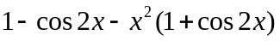
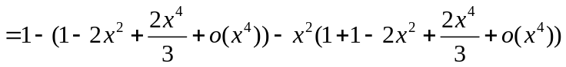
=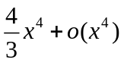.
因此，原式=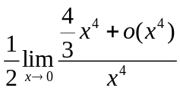
=

4、解：将原方程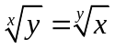整理变形得：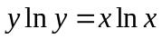.
等式两边对求导，得：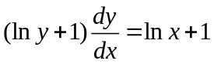，即：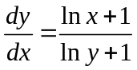.
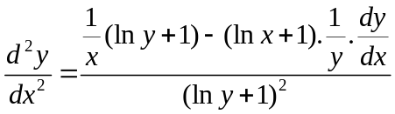
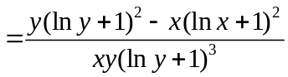

5、解：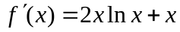，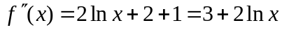，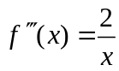，
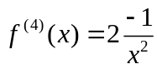，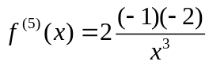，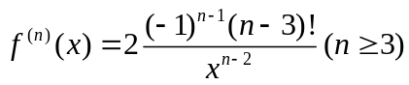
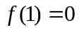，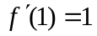，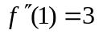，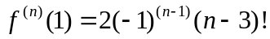
因此
其中：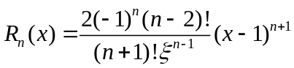，(在与之间)。

四、
1、解：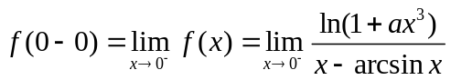
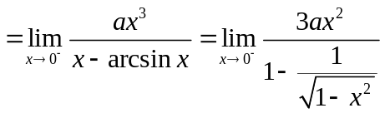
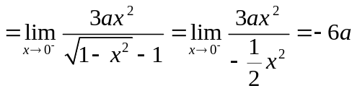.
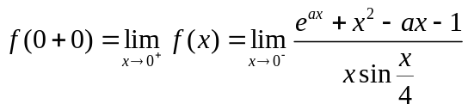
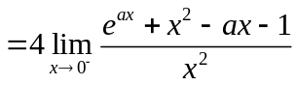
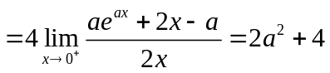.
令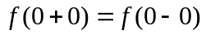，则有
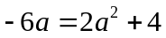，解得：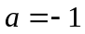或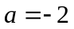.
当时，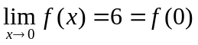，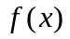在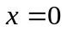点连续.
当时，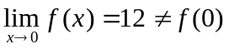，为的可去间断点.

2. 解：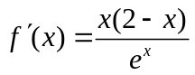. 令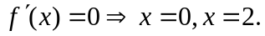
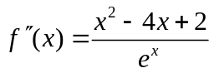,令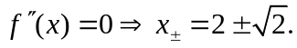

 | 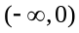 | 0 | 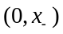 | 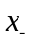 | 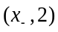 | 2 | 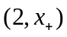 | 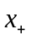 |  | 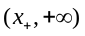
 | + | 0 | + | + | + | 0 | - | - |  | -
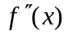 | + | + | + | 0 | + | - | - | 0 |  | +
 | 单减，  凹 | 0  极小值 | 单增，  凹 | 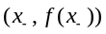  拐点 | 单增  凸 | 极大值 | 单减  凸 | 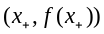  拐点 |  | 单减  凹

3、 解：设飞机与目标水平距离为(km)，则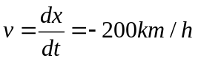；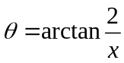
两边对求导：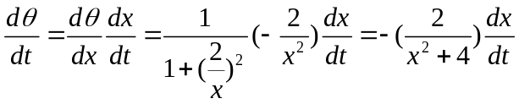
当飞机飞至目标正上方时，此时
.

五、
1、证明：将所证等式变形得到：
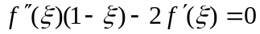
即证：.
令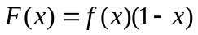.在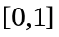上满足罗尔定理的条件，
故存在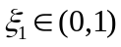，使得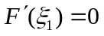. 另由
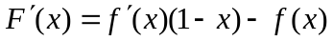，得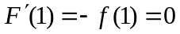.
所以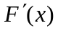在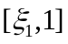上满足罗尔定理的条件，故存在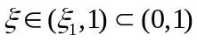，使得
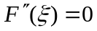.即：.

2、证明：令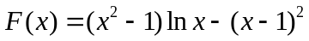，则有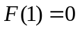.
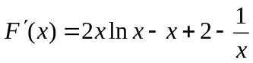，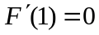.
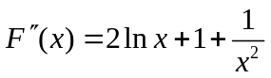，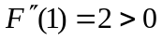.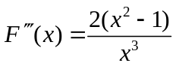，从而
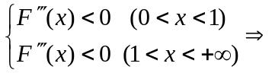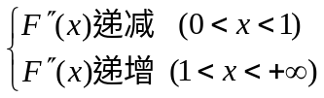
因，得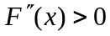.
因，得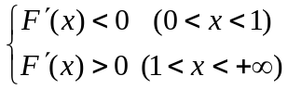.
因，当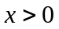时，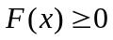，即：

